Câu 1: [0H3-2.6-3] (GK2 - K10 - THPT Đông Hưng Hà - Thái Bình - Năm 2021 - 2022) Trong mặt phẳng với hệ trục cho đường tròn có phương trình: và điểm . Gọi là hai đường thẳng qua và tiếp xúc với đường tròn lần lượt tại và . Độ dài đoạn thẳng bằng
A. . B. . C. . D. .
Lời giải
Chọn D
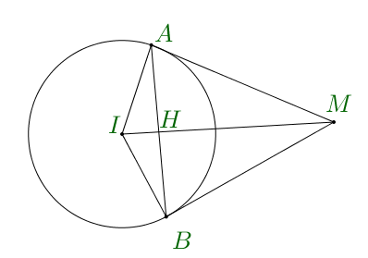
Đường tròn có tâm , bán kính . Gọi là giao điểm của và . Ta có .
. Trong tam giác vuông : .
.
Câu 2: [0H3-2.6-3] (Chuyên đề-Oxy-Strong-2021-2022) Trong mặt phẳng tọa độ Oxy, cho đường tròn phương trình tiếp tuyến của vuông góc với đường thẳng là
A. và . B. và .
C. và . B. và .
Lời giải
Chọn A
Đường tròn có tâm và bán kính .
Đường thẳng d vuông góc với .
là tiếp tuyến của
.

Tài liệu được chia sẻ bởi Website VnTeach.Com
https://www.vnteach.com

